Квитанция за конференцию
Для получения квитанции нужно заполнить форму на странице
https://aons.mpei.ru/cabinet/?menu=700580d0-a340-4bb5-aa24-a24fa081bc44
и нажать кнопку «Загрузить квитанцию».
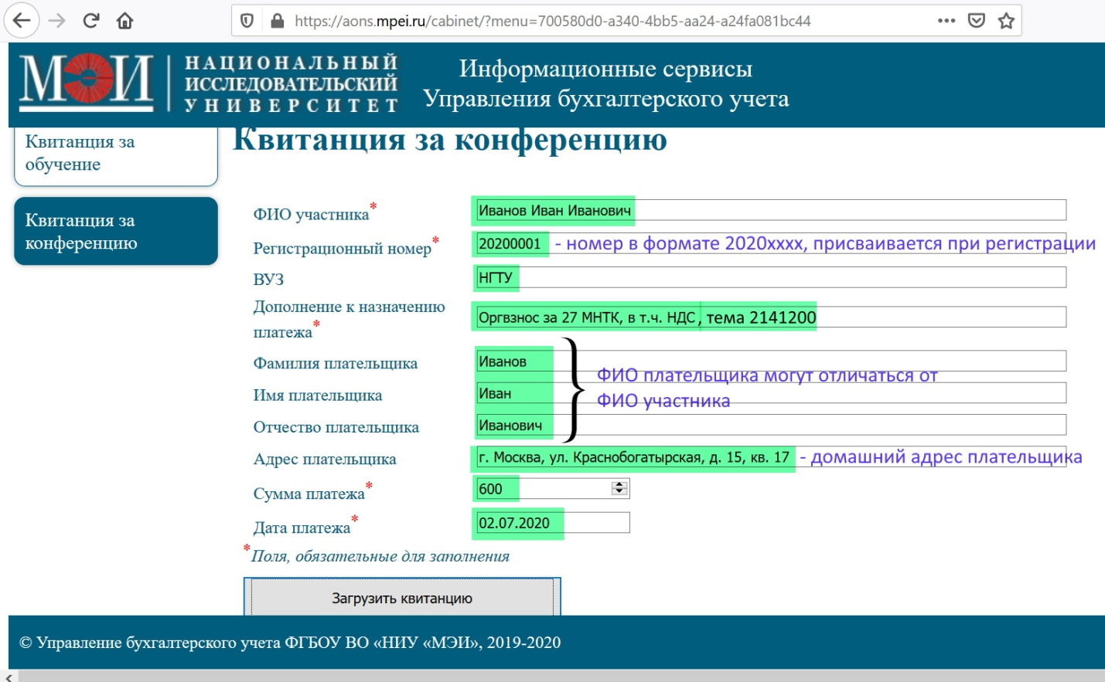

Образец квитанции
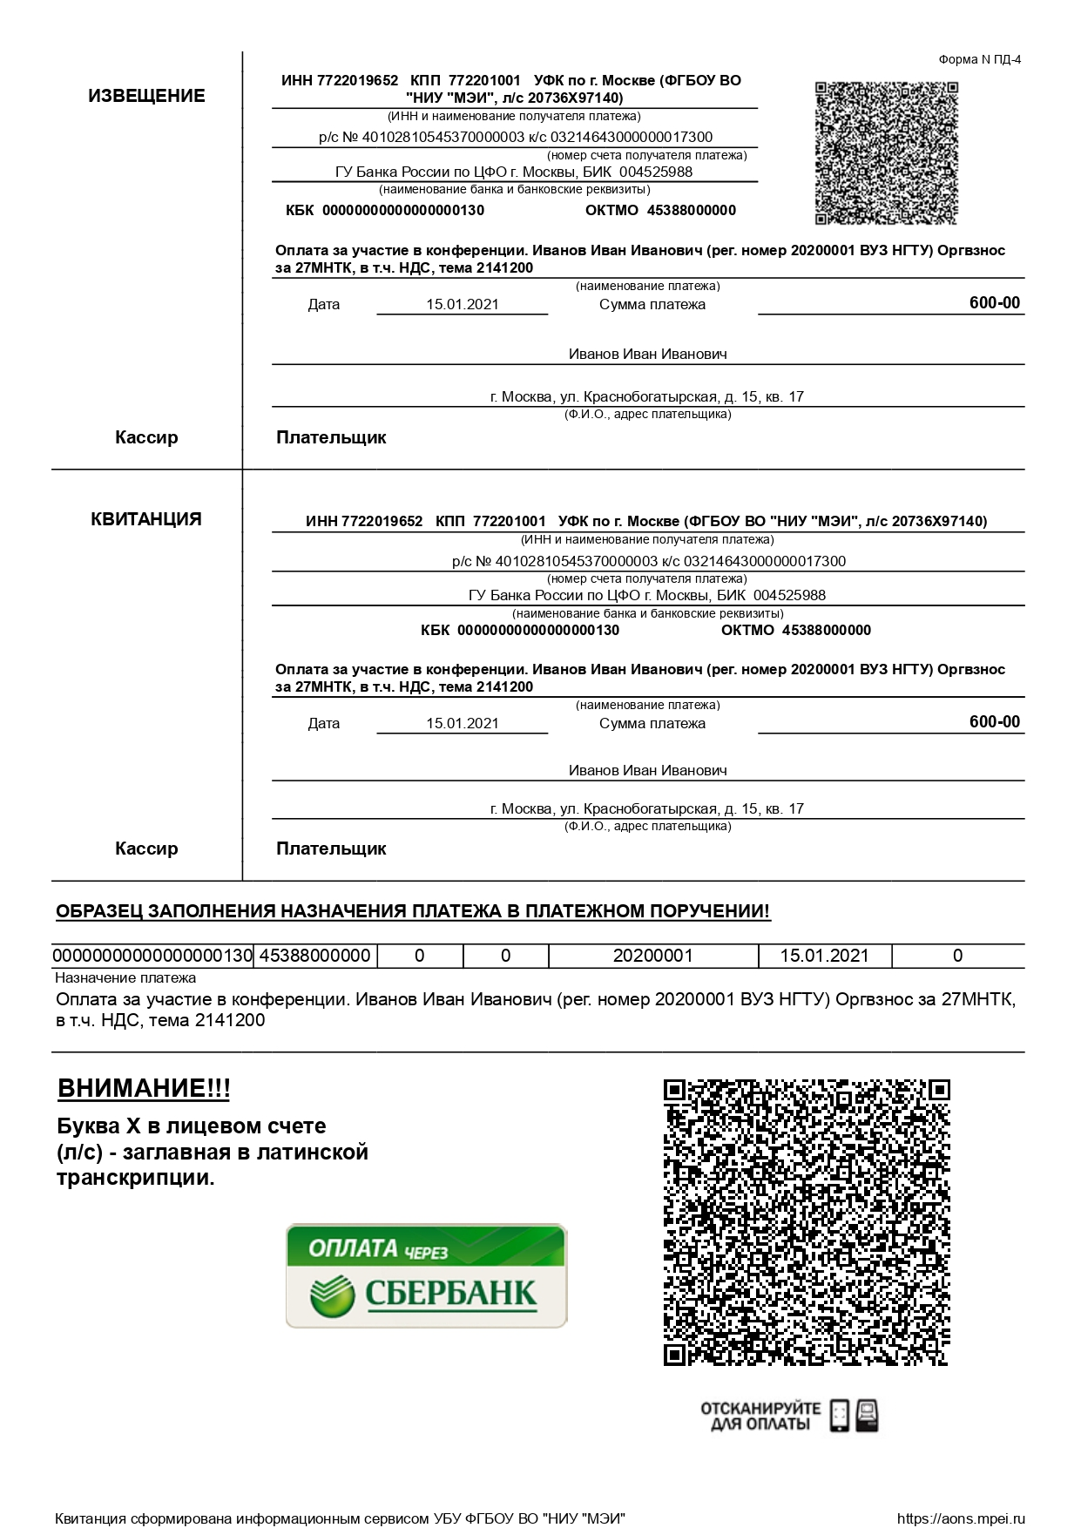
В случае, если во время оплаты сообщение в назначении оплаты целиком не помещается, то можете сократить сообщение, удалив слова «Оргвзнос за участие в конференции». Оставить только «{Фамилия Имя Отчество} рег. номер {2020….} вуз {….}. Оргвзнос за 27МНТК, в т.ч. НДС, тема 2141200»

